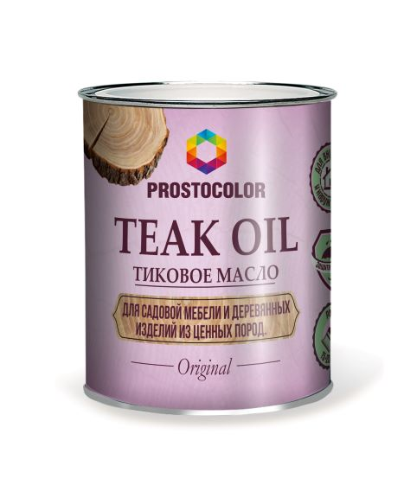
Тeak Oil PROSTOCOLOR
Тиковое масло – для садовой мебели

Характеристики
Масло Teak Oil PROSTOCOLOR предназначено для пропитки всех типов деревянных изделий. Идеально подходит для садовой мебели из экзотических и плотных пород древесины. Так же может быть использовано в качестве грунта на термодревесину. Обладает высокой пропитывающей способностью, благодаря чему, обработанная данным маслом поверхность крайне устойчива к воздействию воды ,кофе, вина. Образует износостойкую поверхность. Для внутренних и наружных работ.

Подготовка поверхности
Поверхность должна быть сухой и очищенной от грязи и пыли. В случае присутствия глубоких загрязнений на поверхности, нанести моющее средство PROSTOCOLOR WASHER. Старые слои ЛКМ тщательно удалить. Обязательна предварительная шлифовка поверхности. Шлифовку поверхности рекомендуется производить абразивными материалами зернистостью Р 120-240. Шлифование следует производить в несколько этапов, используя абразивные материалы от грубого до тонкого, не оставляя следов (рисов, царапин). В случае присутствия смолы на поверхности древесины удалить Живичным скипидаром PROSTOCOLOR.
Расход
В один слой - 20 кв.м/л, в два слоя – 10-15 кв.м/л. В зависимости от впитывающей способности древесины и качества обработки поверхности, расход продукта может отличаться от заявленного.
Нанесение
Перед нанесением масло Тeak Oil PROSTOCOLOR необходимо тщательно перемешать в течении 1-2 минут. Цветные продукты из разных партий следует смешать друг другом, чтобы не допустить различий в оттенке. Влажность древесины не должна превышать 25%. Оптимальная температура нанесения не ниже +5 С. Время высыхания при температуре +20-25 С 16-18 часов для готовности нанесения последующих слоев и 24-48 часов полное высыхание. При низких температурах и высокой влажности время высыхания возрастает. Масло наносить тонким слоем тщательно втирая в древесину. Масло необходимо наносить вдоль волокон древесины. Если на поверхности остались излишки масла, удалить сухой, без ворсовой ткани через 15-25 минут после нанесения. Второй слой наносим аналогично первому через 20-24 часа.
Обновление
Поверхность очистить от пыли и загрязнений специальным шампунем PROSTOCOLOR WASHER. В случае присутствия смолы на поверхности древесины удалить Живичным скипидаром PROSTOCOLOR. Нанесите масло PROSTOCOLOR способом, описанным выше. Для обновления достаточно нанесения оного слоя масла.
Инструмент кисть, х/б ткань.
Состав Тунговое масло, полимеризированное касторовое масло, льняное масло, канифоль, органический растворитель, сиккатив.
Цвет
3 готовых цвета
Степень блеска
Матовый блеск
Содержание ЛОС
363 г/л
Очистка инструмента
Непосредственно после работы, инструмент очистить растворителем PROSTOCOLOR, затем промыть в мыльном растворе и чистой воде.
Важно
Пропитанные маслом рабочий материал (ветошь, одежда) промыть водой и при необходимости утилизировать. Опасность самовозгорания. Для достижения наилучшего результата соблюдайте все рекомендации. Всегда проводите предварительные выкрашивание. Храните продукт в недоступном для детей месте. При работе с маслом обеспечьте вентиляцию воздуха. При попадании на кожу немедленно смыть водой. При проглатывании немедленно обратиться за медицинской помощью и предъявить упаковку или этикетку продукта. Содержащиеся натуральные компоненты могут вызвать специфический запах.
Назначение материала
Для пропитки всех типов деревянных изделий и строений.
Температура/Влажность нанесения
+5°C +35°C (При относительной влажности воздуха 40-60%)
Инструмент
Кисть с жесткой щетиной Prostocolor, х/б ткань.
Время высыхания 1 слой
при t+20°C и при влажности 40-60% - 16-18 часов
Время высыхания 2 слоя
при t+20°C и при влажности 40-60% - 24-48 часов
Полное высыхания и окончательная прочность поверхности наступает через 7-10 дней.
Фасовка
0,75л
Хранение материала
Хранить в темном, прохладном месте 5 лет.
Рекомендации
Рекомендуем потребителю всегда проводить предварительные испытания (тестирования) на своих образцах поверхности, для проверки пригодности данного продукта к предполагаемому использованию. Необходимо ознакомиться со всеми соответствующими правила и нормами прежде, чем приступить к работе. Результаты в различных условиях внешней среды могут отличаться.

